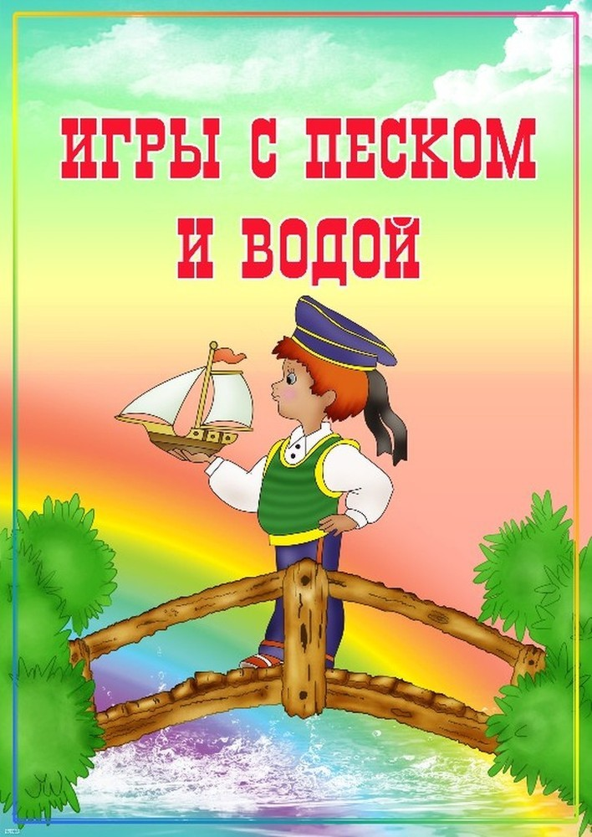

Рыбаки

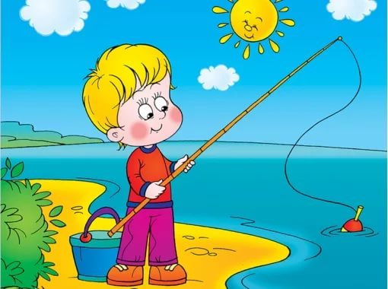

Игра проводится летом, в жаркую погоду, с детьми младшей группы.
Цель — развитие цветовосприятия и цветоразличения.

Оборудование: надувной бассейн или ванночка с теплой водой, 4 бамбуковых тросточки длиной 80 см, шнур, большие магниты, пластмассовые или металлические рыбки, окрашенные в основные цвета (красный, желтый, зеленый, синий), 4 ведерка разных цветов.

Предварительная работа. Перед прогулкой педагог опускает в бассейн разноцветных рыбок, выполненных из металла или из пластика и снабженных металлическими кружками-глазками; готовит удочки, привязав к ним шнуры с магнитами.
Ход игры

Когда дети обнаружат в бассейне во время прогулки разноцветных рыбок, педагог может предложить им новую игру. Он должен достать удочки и ведерки и предложить четверым детям поучаствовать в соревновании. Каждый играющий должен поймать и сложить в ведерко рыбок того же цвета, что и ведерко. Перед началом игры педагог может прочитать стихотворение:
Рыбка, словно мотылек,
Над водой взлетела.
Глазик — темный уголек,
И как льдинка тело,
Плавнички дрожат, трепещут,
Спинка выгнулась дугой,
Чешуинки так и блещут
У красавицы такой.
Я собрался на рыбалку,
Только вот рыбешку жалко.
Далее по команде педагога дети ловят и складывают рыбок в ведерки. Побеждает тот ребенок, который первым поймает всех рыбок «своего» цвета. Далее игра продолжается со следующей четверкой детей.Морские камешки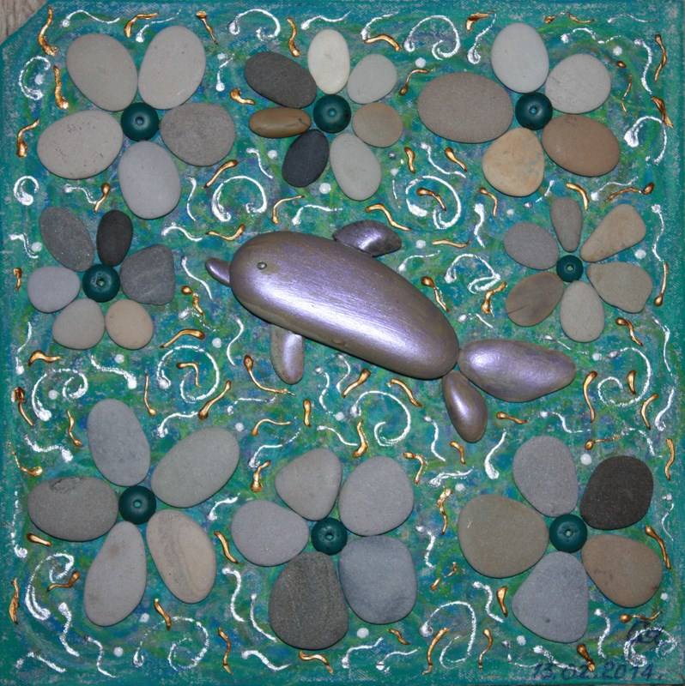
Игра проводится летом, в жаркую погоду, с детьми младшей группы.
Цель — развитие зрительного гнозиса и конструктивного праксиса.

Оборудование: надувной бассейн или ванночка с теплой водой, разноцветные морские камешки.
Предварительная работа. Перед прогулкой педагог опускает в воду морские камешки, а на песке или скамейке выкладывает из таких же фигур узор, который нужно продолжить.

Ход игры

Педагог предлагает детям поиграть у бассейна (Можно и не делать этого. Пусть инициатива будет исходить от детей, и они сами решат, что им нужно сделать). Он показывает им узор, который нужно продолжить, выловив камешки из бассейна. Дети вылавливают фигуры и продолжают узор.

Водичка, водичка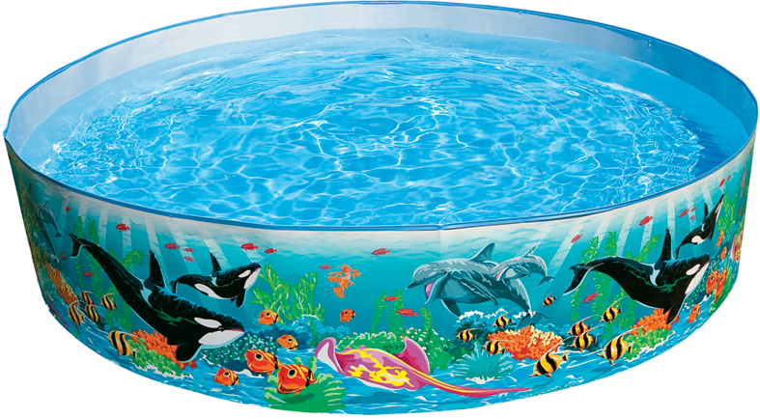
Игра проводится летом, в жаркую погоду, у бассейна.

Цель — развитие первичных естественно-научных представлений.

Оборудование: надувной бассейн или ванночка с теплой водой, прозрачные пластиковые сосуды, контейнеры с глиной и песком, ковш, совки.
Предварительная работа. Разучивание стихотворного текста игры.
Ход игры
Педагог приглашает детей к бассейну. Дети проговаривают текст игры, совершая соответствующие тексту действия:
Раз, два, три, четыре,
(Дети садятся вокруг бассейна и опускают в него руки.)
Ручки в воду опустили.
Мы похлопаем в ладошки
(Хлопают в ладоши под водой.)
И побрызгаем немножко.
(Легко загребают воду ладошками.)
Из ладошки да в ладошку
(Переливают воду из ладошки в ладошку.)
Льются капельки-горошки.
Педагог ставит на стол или скамейку сосуды для воды и предлагает детям налить в них воду. Когда дети выполнят просьбу педагога, он предлагает им в один сосуд насыпать совок песка, а в другой положить совок глины и хорошо размешать в воде. Дети выполняют задание и наблюдают за тем, что происходит с песком и глиной, какой становится вода в обоих сосудах. Педагог помогает детям сделать вывод: «Песок не растворился в воде и постепенно осел на дно. Вода осталась прозрачной. Глина частично растворилась в воде, вода в сосуде стала мутной».
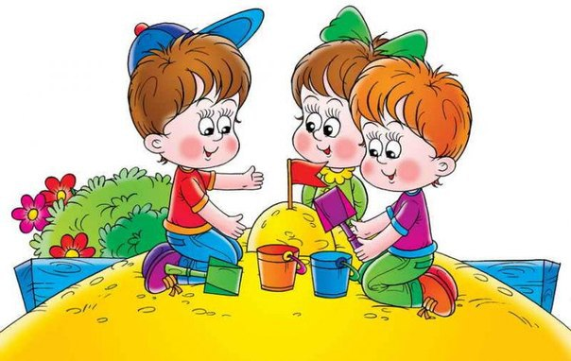
«Я пеку, пеку, пеку»
Цель: познакомить ребенка с особенностями сухого и мокрого песка; сформировать представление об изменчивости формы песка в зависимости от формочки; учить «лепить» куличики, тщательно заполняя всю емкость формочки, уплотняя песок; развивать мелкую моторику рук.
Материал и оборудование: песок, пластмассовые формочки разной формы
Ход игры. Ребёнок «выпекает» из песка разнообразные изделия (булочки, пирожки, тортики). Для этого малыш может использовать разнообразные формочки, насыпая в них песок, утрамбовывая их рукой или совочком. Пирожки можно «выпекать» и руками, перекладывая мокрый песок из одной ладошки в другую. Затем ребёнок «угощает» пирожками маму, папу, кукол..
«Заборчики»
Цель: дать представлении о том, что песок является строительным материалом, из него можно построить несложные постройки (башню, забор, дом и др.); развивать тактильные ощущения и мелкую моторику рук, воспитывать заботливое отношение к животным.
Материал и оборудование: песок, вода, игрушки.
Ход игры: Малыш руками лепит заборчики по кругу. За таким забором можно спрятать зайку от злого серого волка.
«Волшебные отпечатки на песке»
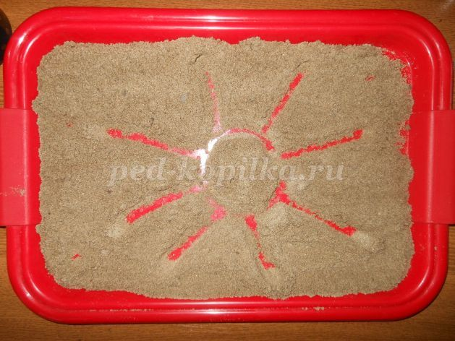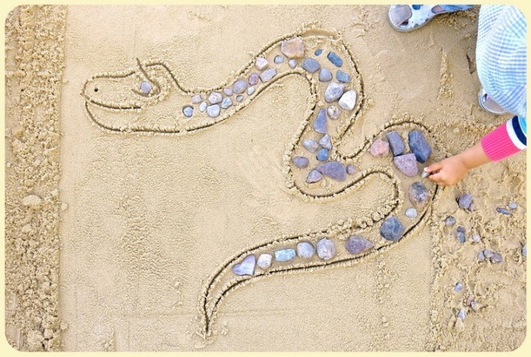
Цель: сформировать представление о свойствах песка (мокрый, сырой, на песке остаются следы — отпечатки), развивать воображение, творчество, фантазию.
Материал и оборудование: сырой песок, камешки, палочки для рисования на песке.
Ход игры: Воспитатель вместе с малышом оставляют отпечатки на мокром песке своих рук и ног, а затем дорисовывают их или дополняют камешками, чтобы получились весёлые мордочки, рыбки, осьминожки, птички и т. д.

“Дорожки из песка”
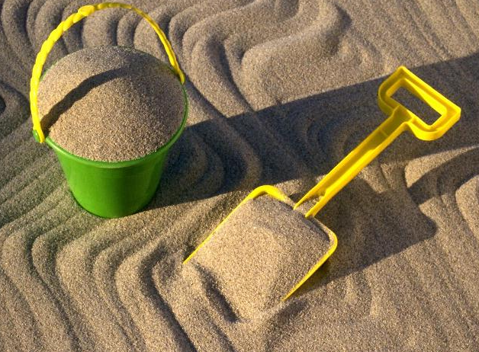Цель: Способствовать снижению психофизического напряжения, регуляции мышечного напряжения, расслабления, формировать представления о свойствах песка (сыпучий, состоит из отдельных песчинок), развивать тактильные ощущения, внимание, мышление.
Материал и оборудование: поднос с песком, резиновые игрушки – зверята.
Ход игры: Покажите ребенку, как набрать в горсть сухой песок и медленно высыпать его, создавая разные формы, например, дорожки (к домику зайчика или медвежонка). Маленькому ребенку все это сделать достаточно сложно. Не забывайте хвалить его и восхищаться.

